RepairCafé am 24. Juni 2021 in der Bürgerstraße
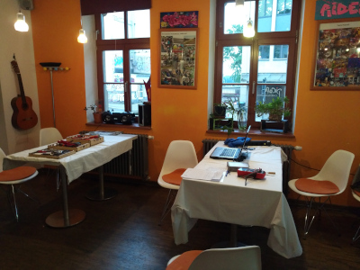
Seit langem wieder mal in Pieschen. Das RepairCafé hier ist ja ein wenig anders, da wir wirklich erst um 18 Uhr mit dem Aufbauen anfangen können und die Besucher meistens vorher schon da sind. Ein älteres Ehepaar wurde da schon ein wenig ungeduldig. Sie hatten den Tausch auf den 4. Donnerstag erst eine Woche vorher mitbekommen, als sie mit ihrem großen Beutel und den 3 Geräten umsonst da waren.
Los ging es mit einer Kappsäge von CMI, die eingeklappt verriegelt war und sich nicht entriegeln ließ. Das stellte sich aber als Bedienfehler heraus, denn die Arretierung war in Ordnung und auch leichtgängig. Zur Ertüchtigung des Führungsbolzens des Sägeschildes haben wir ihm noch paar Tipps gegeben.
Bei einem 3 Jahre alten CD-Radio-Kassetten-Recorder „JVC RC-EZ31“ waren nur kratzende Geräusche zu hören. Das Gerät wurde auseinandergenommen, das Potentiometer für die Lautstärke gereinigt und schon waren wieder vertraute Klänge zu vernehmen.
Bei einem zweiten CD-Radio-Kassetten-Recorder „Sharp GF-7500“ (30 Jahre alt) ging das Kassettenlaufwerk nicht mehr. Hier war es aber mit dem Auseinandernehmen nicht so einfach, da die Schrauben mit Siegellack fixiert waren und das Ehepaar nicht mehr genug Zeit hatte. Sie werden es zu Hause versuchen zu öffnen und kommen dann noch mal wieder.
Der Besitzer eines Laptops „Fujisu A556“ hatte das Problem, dass er das Gerät nicht ein- und ausschalten bzw. aus dem Schlaf wecken konnte. Gemäß Internetrecherche scheint das kein Einzelfall zu sein. Eine Möglichkeit wäre also, das Gerät vom Netz und Akku zu trennen und damit einen Neustart zu erzwingen. Nur das das bei dieser Serie nicht so einfach geht, da der Akku fest eingebaut ist. Wir konnten ihm aber eine Möglichkeit zeigen.

Obwohl der Besitzer den Akkuschrauber „Einhell BT-SD 3,6“ am Tag vorher aufgeladen hatte, bewegte sich an dem Gerät nichts. Nach dem Öffnen des Teils konnten wir nur feststellen, dass der Akku schon wieder so gut wie entladen ist. Um den Akku als Fehlerquelle auszuschließen, haben wir ihn abgeklemmt und die Spannung von extern zugeführt. Hier konnten wir dann nur den defekt der Elektronik und einen Kurzschluss im Motor feststellen. Da war leider nichts mehr zu machen.
Mit seinem BMW-Autoschlüssel konnte der Besucher zwar seine Zentralverriegelung öffnen, aber die Freigabe der Wegfahrsperre ging nur sporadisch. Nach einer bisschen schwierigen Öffnung des Schlüssels konnten wir dann die Batterie überprüfen – die war in Ordnung. Also haben wir den Schlüssel komplett zerlegt und dann die Elektronik und den RFID-Chip neu platziert. Bei den folgenden Versuchen funktionierte die Freigabe.
Heute konnten wir 6,75 kg E-Schrott vermeiden.
- Micha

